**Базы данных**

**Отчет по лабораторной работе №7, Лешук Дмитрий ПОИБМС 7-2**

**Цель**: Изучить создание, реализацию и возможные варианты использования представлений.

Представление (View) – это объект базы данных, представляющий собой поименованный SELECT-запрос, который хранится в базе данных. Представление создается с помощью оператора CREATE, удаляется с помощью оператора DROP и изменяется с помощью ALTER.

Первое задание – Разработать представление с именем Преподаватель, код которого представлен на рисунке 1.1.. Представление должно быть построено на основе SELECT-запроса к таблице TEACHER и содержать следующие столбцы: код (TEACHER), имя преподавателя (TEACHER_NAME), пол (GENDER), код кафедры (PULPIT).

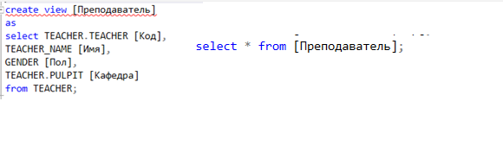  
Рисунок 1.1 – Представление «Преподаватель»

Таким образом, выполнив запрос, который состоит из одной строки мы получим весь результирующий набор, который возвращает представление, что значительно упрощает код. Аналогичным образом выполняется и задание №2, где нужно создать представление «Количество кафедр», где содержатся данные из нескольких таблиц.

При создании представлений, позволяющих выполнять операции INSERT, DELETE и UPDATE, базовый SELECT-запрос должен удовлетворять правилам:

− запрос не должен содержать секцию группировки GROUP BY;

− запрос не должен применять агрегатные функции, опции DISTINCT и TOP, операторы UNION, INTERSECT и EXCEPT;

− в SELECT-списке запроса не должно быть вычисляемых значений;

− в секции FROM запроса должна указываться только одна таблица.

В первом задании представление удовлетворяет условиям, перечисленным выше, во втором же – нет. Третье задание заключало в себе тестирование операторов INSERT, UPDATE и DELETE на представлении. При вставке строки в представление, данные вставляются в исходную таблицу, причем мы производим вставку такого значения, которое будет в результирующем наборе представления – рисунок 1.2.

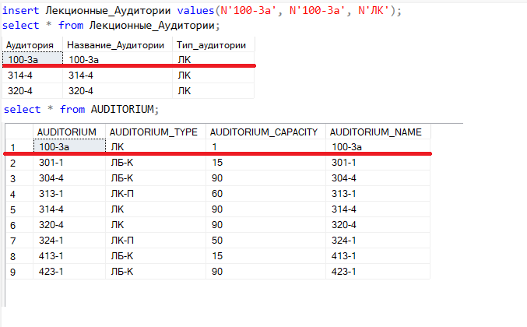

Рисунок 1.2 – Вставка значений в представление

Стоит отметить, что удаление данных происходит по схожему принципу: строка удаляется из таблицы, и вследствие этого из представления.

Чтобы операция вставки не могла осуществиться в том случае, когда информация не удовлетворяет условию, записанному в секции Where, то следует создавать представление с опцией WITH CHECK OPTION. Для представления «Лекционные_аудитории» у нас указано условие, что мы выбираем только те аудитории, у которых тип соответствует «ЛК». Однако, при вставке в исходную таблицу мы можем вставить строку, где тип аудитории не будет соответствовать «ЛК», соответственно данная строка не попадёт в результирующий набор представления. Чтобы этого избежать, используется опция – WITH CHECK OPTION – рисунок 1.3.

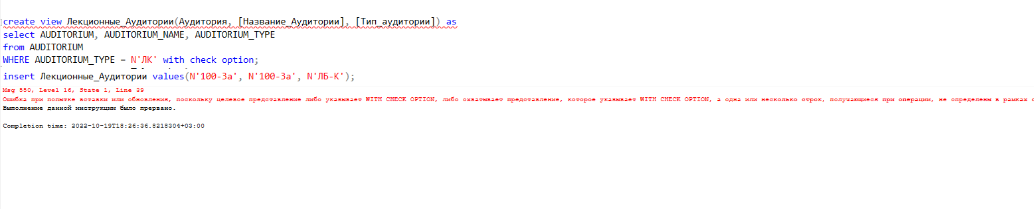

Рисунок 1.4 – Применение опции WITH CHECK OPTION

Также стоит отметить, что секцию ORDER BY можно использовать только совместно с секцией TOP. Опция SCHEMABINDING устанавливает запрещение на операции с таблицами и представлениями, которые могут привести к нарушению работоспособности представления. При использовании опции SCHEMABINDING требуется использовать в SELECT-запросе для имен таблиц и представлений двухкомпонентный формат (в имени присутствует наименование схемы) – рисунок 1.5.

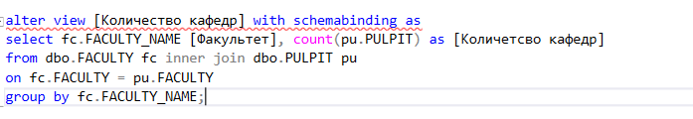

Рисунок 1.5 – Опция SCHEMABINDING

**Вывод:**

В результате выполнения лабораторной работы №7, были изучены такие объекты базы данных, как представления. Реализовано 5 различных представлений на основе SELECT-запросов, операции вставки, удаления данных из представлений, а также изучены опции WITH CHECK OPTION, SCHEMABINDING